V КВИЗУМ 2019 – ПРАВИЛА

ЕКИПЕ
Квиз је екипног карактера. Сваку екипу чине 3 такмичара – 3 ученика различитог разреда средње музичке школе, било ког одсека. Такмичари међу собом бирају представника који жирију саопштава одговор. Представник екипе не мора бити исти члан екипе у свакој игри. Предвиђени број екипа је најмање 5 (пет).
ЕТАПЕ
Квиз се игра у етапама. Прва етапа одржава се првог дана Квизума и у њој учествују све екипе. Друга и трећа етапа одржавају се другог дана Квизума. У другој етапи учествују четири најбоље пласиране екипе из прве етапе. У трећој етапи такмиче се две најбоље пласиране екипе из друге етапе.
ИГРЕ
Свака етапа подразумева одређени број игара: прву етапу чине 3 игре, другу етапу 4, а трећу етапу 5 игара. Неке од игара се понављају у две или у све три етапе, али су задаци у играма у свакој етапи све тежи. Задаци обухватају градиво I, II и III разреда СМШ, као и градиво првог полугодишта IV разреда. Звучни примери у свим играма снимљени су и обрађени у рачунарским програмима „Sibelius“, „Nuendo“ и другим и током Квизума се репродукују преко звучника.

IV КВИЗУМ 2018 – ПРОПОЗИЦИЈЕ
I ЕТАПА (субота, 23. март 2019.)
1) Корак напред, назад два
Циљ игре је да се за 4 минута одговори на што више од максимално 30 питања из теорије музике и историје музике. Због временског одраничења, пожељно је да одговори такмичара буду што краћи. Назив „Корак напред, назад два“, односи се на сакупљање бодова, односно – за сваки тачан одговор екипа добија један бод, за нетачан јој се одузимају два, а за одговор „даље“ бодови екипе остају непромењени.
Пример: 1. Наброј предзнаке бе мола. (бе, ес, ас, дес, гес)
2. Која октава се налази изнад велике? (мала)
3. Ко је написао композицију „Мала ноћна музика“? (Моцарт)
3. Шта је то е-еф-ге-а? (фригијски тетрахорд)
2) Слагалица
Циљ игре је да екипа током 30 секунди сложи једну реч (музички појам у ширем смислу) од понуђених 6, 7 и/или 8 (често духовито) испремештаних слова.
Пример: Т О Т Е М Н У С (уметност)
3) Споро, брже, најбрже
Циљ игре је препознати саслушаних 12 музичких елемента. За размишљање пред одговор може да се користи записивање (на нотном или било ком другом папиру), али се сваки одговор саопштава усмено. Дванаест музичких елемената односе се на:
- 3 штима (сви осим за Ces-dur и Ges-dur);
- 3 врсте тетрахорда навише или наниже (дурски, молски, фригијски, хармонски и лидијски);
- 3 врсте лествица навише или наниже (дур, молдур и све три врсте мола) и
- 3 модуса навише или наниже (сви осим локријског).
Први од три штима (тетрахорда, лествице, модуса) звучи споро, други брже, трећи најбрже. Сваки штим, тетрахорд и лествица слушају се по једанпут, модус по два пута. У оквиру штимова се слуша камертон а¹ и тонични квинтакорд, односно секстакорд. Одговори који се односе на тетрахорде, лествице и модусе не треба да садрже тонове већ само врсту тетрахорада, односно лествице, или модуса.

II ЕТАПА (недеља, 24. март, 2019.)
1) Корак напред, назад два
Правила и ток ове игра идентични су истоименој игри из прве етапе, с тим што су питања из области теорије музике и историје музике тежа, а одређени број питања се односи и на област хармоније и музичких облика (лакша питања).
Пример: 1. Наброј предзнаке лествице истоимене Бе дуру? (бе, ес, ас, дес, гес)
2. Шта је то гис-ха-де-е и ком тоналитету припада? (Д6/5 A-дура)
3. Како гласи дефиниција мотива? (Најмања тематска [ритмичко-мелодијска] целина)
3. У којој хармонској вези настају Скарлатијеве квинте? (VII септакорд –I)
4. Како гласи Д7 за VI ступањ у Бе-дуру? (де-фис-а-це)
2) Слагалица
Игра се као и у I етапи, с тим што понуђене речи имају више слова.
3) Дуго, краће, најкраће
Игра је слична игри „Споро, брже, најбрже“ из I етапе. У овој игри такмичари треба да такође да препознају 12 музичких елемента, али и 3 композиције.
Дванаест музичких елемената чине симултано одсвирана 3 основна интервала, 3 трозвука (Д, М и УМ 5/3, 6/3 и 6/4 и ПР 5/3), 3 четворозвука (2 септакорада и један обртај Д7) и три примера трогласних хармонских веза од по четири акорда. Први од три интервала (трозвука, четвророзвука, хармонских веза) звуче најдуже, други краће, а трећи најкраће. Одговори се не односе на тонове већ на шифре, које могу и да се записују, али саопштавају се усмено.
Пример хармонских веза: | 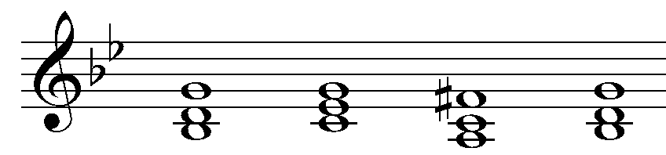
 | B: I⁶
Одговор: | (I⁶) IV VII⁶ I⁶
Слушање композиција односи се само на њихов почетак. Део прве од три композиције који се слуша је најдужи, део друге краћи, а део треће најкраћи. Одговор треба да садржи име и презиме композитора, назив композиције, а ако је композиција вишеставачна, онда и напомену који став је у питању.
Пример одговора: Лудвиг ван Бетовен, 5. симфонија, I став.
4) Пронађи уљеза
Циљ игре је да се у низу од четири или више музичких елемената који су приказани на видео биму одређено краће време, пронађе онај који не припада тој групи.
Пример: | a | б | в | г
 | 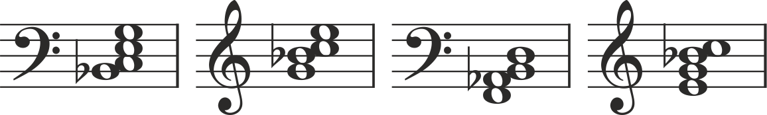
 | Сви _____________ су _____________________________________ , осим под ___ , који је __________________________.
Одговор: | Сви четворозвуци су обртаји D7 Еф-дура (или: обртаји МД7) , осим под „в“ , који је обртај умањеног септакорда.

III ЕТАПА (недеља, 24. март, 2019.)
1) Корак напред, назад два
Игра је идентична истоименој игри из прве и друге етапе, осим што су сада питања из области теорије музике, историје музике, хармоније и музичких облика тежа него у претходне две етапе.
2) Слагалица
И ова игра је иста као у првој и другој етапи, само што сада понуђени музички појмови имају још више слова.
3) Лако, теже, најтеже
Слично игри „Споро, брже, најбрже“ из прве етапе и игри „Дуго, краће, најкраће“ из друге етапе, задатак такмичара у овој игри је да, слушајући 3 задатка четворогласних акорда, одреде њихове шифре. Број акорада се од првог ка трећем задатку повећава од 5 или 6 до максималних 11 акорда. Заступљени су: сви лествични трозвуци, главни четворозвуци, К6/4, ДД, VII за Д, Н6. Сваки задатак слуша се три пута (акорди се смењују увек подједнаком брзином). Први акорд у низу и његова шифра приказани су на видео биму из чега може да се закључи тоналитет, који се током задатка не мења. Звучни примери у овој игри снимљени су за клавир и гудачки квартет. Одговори се не односе на тонове већ на шифре, које могу да се записују, а саопштавају се усмено.
4) Пронађи уљеза
Игра је готово идентична истоименој игри из друге етапе. Разлика у односу на претходну етапу огледа се једино у тежини траженог задатка.
5) Асоцијације
Циљ игре је да такмичари, путем асоцијација и наизменичним отварањем поља, погоде циљни појам. Идентично популарном ТВ квизу „Слагалица“, такмичари наизменично долазе до решења четири пута по четири термина, чија решења не мора да буду музички термини. Међусобном асоцијацијом ова четири термина, добијају се решења која воде, такође путем асоцијација, решавању циљног појма, који је по правилу музички термин.

